新 书 推 荐

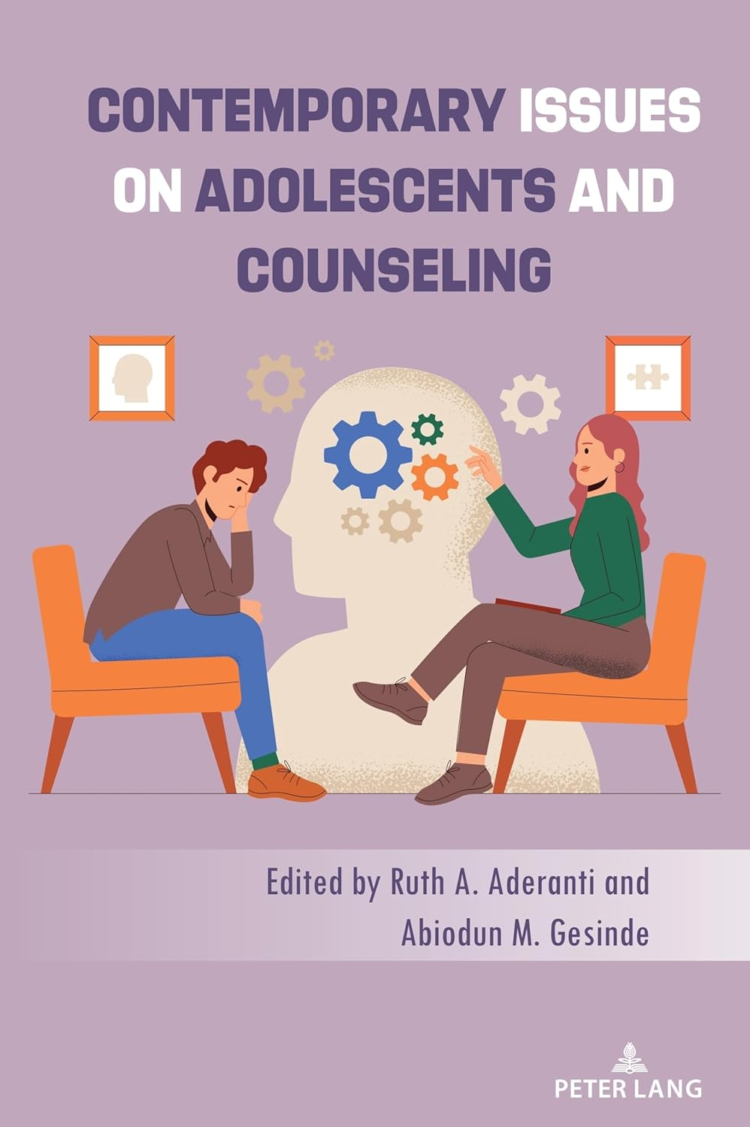
中文书名：《当代青少年问题与心理咨询》
英文书名：CONTEMPORARY ISSUES ON ADOLESCENTS AND COUNSELING
作 者：Ruth A. Aderanti and Abiodun M. Gesinde
出 版 社：Peter Lang
代理公司：ANA/Jessica
页 数：252页
出版时间：2024年8月
代理地区：中国大陆、台湾
审读资料：电子稿
类 型：大众心理学

内容简介：

青春期被广泛认为是一个以快速发展变化为特征的过渡期。虽然过渡是从童年到成年，但发展变化是具有生物学、心理学和社会倾向的。对于许多青少年来说，这个时期充满了危机，因为他们无法适应这个人生阶段的需求。在这个阶段，适应不良的一些影响包括但不限于意外怀孕和堕胎、辍学、性虐待、性传播疾病、成瘾行为、不服从父母和权威、宗教不宽容和不良饮食习惯。

任何国家的未来发展都取决于青少年向成年人的平稳过渡。需要有关如何实现这一目标的信息和研究。同样，适当的专业咨询将大大有助于青少年为建设自己和国家的任务做好准备。因此，本教科书旨在提供有关尼日利亚青少年和咨询实践的当代信息与研究性知识。本书分为两个部分，提供有关青少年成瘾、挑战、残疾、心理健康、宗教信仰、自尊、性行为、社会和人际关系以及咨询干预的理论和实证信息。本书是咨询/心理学、心理健康和社会工作领域的专业人士以及中学和高等教育机构的学生和教师不可或缺的伴侣。

作者简介：

露丝·A·阿德兰蒂（Ruth A. Aderanti）是尼日利亚巴布科克大学教育系应用心理学教授。她在尼日利亚 Olabisi Onabanjo 大学获得了应用心理学博士学位。目前，她正在休假，担任尼日利亚莫韦克里斯托弗大学社会科学学院院长。

咨询心理学教授阿比奥登·M·基斯德 （Abiodun M. Gesinde）是尼日利亚太田圣约大学心理学系主任和前领导与发展学院副院长。他是尼日利亚咨询协会 （CASSON） 和美国咨询协会等专业机构的成员。

媒体评价：

“《当代青少年问题与心理咨询》是来自咨询和相关专业领域的资深学者（主要是教授和资深学者）的文章集。这本书侧重于关于青春期概念、青少年及其属性、挑战和帮助他们克服挑战的咨询干预的论文和研究。我强烈推荐这本书给学生、教育教师、教育政策制定者、执业顾问以及与青少年打交道的社会工作者。”
——托卢·科约吉·奥甘雷亚（Tolu Koyejo-Ogunleye）博士，咨询心理学教授

“这本书探讨了当代青少年问题与心理咨询。它对青少年咨询的意义和形式、青少年面临的挑战、他们的选择和这些选择的后果以及青少年可获得的不同形式的帮助等领域进行了实践阐释。讨论了与青少年相关的药物与物质滥用、社交媒体成瘾、同伴压力、心理健康和宗教信仰等领域。这本关于青少年咨询的简明书籍既具有背景意义，又与青少年、教师、研究人员、父母、政府和辅导员的需求相关。它还为资深教师提供了一个指导年轻同事和博士生的平台。”
——唐纳德·阿比德米·奥登雷亚（Donald Abidemi ODELEYE）博士，尼日利亚伊巴丹市领导城市大学咨询心理学教授兼教育学院院长

全书目录：

A部分：青少年与咨询的概念属性
第1章：青少年概念属性、理论与挑战
第2章：咨询的概念
第3章：青少年咨询

B部分：青少年与咨询的问题
第4章：尼日利亚在校青少年的社交媒体成瘾：专业咨询干预
第5章：娱乐时代青少年与宗教信仰
第6章：尼日利亚青少年的药物与物质滥用：因素、模式、影响与补救
第7章：青少年的管理与自我发现教育
第8章：青少年的自尊挑战与认知重构干预计划（CRIP）
第9章：青少年的健康与营养行为
第10章：尼日利亚高校青少年的危险性行为：咨询干预
第11章：非洲青少年、残疾与健康
第12章：青少年的人际与社会关系问题：因素与干预
第13章：青少年的心理健康：原因、预防与干预

C部分：青少年与咨询的当代研究
第14章：尼日利亚奥约州伊巴丹市中学生对药物滥用对学校不守纪律行为影响的看法
第15章：同伴压力、社交媒体影响与自尊作为尼日利亚奥贡州高中青少年药物滥用倾向的预测因素

作者简介
索引

感谢您的阅读！
请将反馈信息发至：版权负责人
Email：Rights@nurnberg.com.cn
安德鲁·纳伯格联合国际有限公司北京代表处
北京市海淀区中关村大街甲59号中国人民大学文化大厦1705室, 邮编：100872
电话：010-82504106, 传真：010-82504200
公司网址：http://www.nurnberg.com.cn
书目下载：http://www.nurnberg.com.cn/booklist_zh/list.aspx
书讯浏览：http://www.nurnberg.com.cn/book/book.aspx
视频推荐：http://www.nurnberg.com.cn/video/video.aspx
豆瓣小站：http://site.douban.com/110577/
新浪微博：安德鲁纳伯格公司的微博_微博 (weibo.com)
微信订阅号：ANABJ2002


